我选择虚拟机安装黑群晖主要考虑

a. 硬件资源利用最大化，可没奢侈到浪费一台电脑完全做nas

b. 虚拟机安装简便，系统出问题解决容易，直接删除虚拟机文件重新安装即可

c. 数据盘安装灵活。如果是物理机安装，数据盘需要安装专用硬盘，无法作为他用。但利用虚拟机则不同，可以将家里闲置的移动硬盘作为数据主盘，甚至其它的nas也可以作为黑群晖的数据主盘。这一点是最厉害的，文件的虚拟化，极大的方便了数据转移。

d. 使用其它nas作为黑群晖主盘，这是我想出来最妙的一点。可以利用iSCSI挂载后利用。也可以直接通过afp或smb协议挂载储存在其它nas上的虚拟 硬盘文件。我选用的是后者。用这个方案，还有一个物理机无法做到的优点，绝对静音。mac mini放在卧室很安静，无法忍受其余设备的噪音。

定下这套虚拟机方案之后，下面直接上图给大家解释安装过程。

4.1 下载所需要的文件

Nas组建方案之Mac Mini篇--OSX10.9+Windows 8.1+黑群辉+HTPC+摄像头监控 (上篇)下载链接：[XPEnology](http://yun.baidu.com/s/1dDuwlzj)

直接给S大的共享文件夹，里面有黑群晖的文件和启动盘制作工具。

.pat文件是群晖的系统安装文件  .img是启动盘  另外一个工具是制作启动盘的工具

4.2 制作启动盘

利用s大提供的工具或win32diskimager将img写入准备好的U盘即可。留着备用。

4.3 添加一台虚拟机

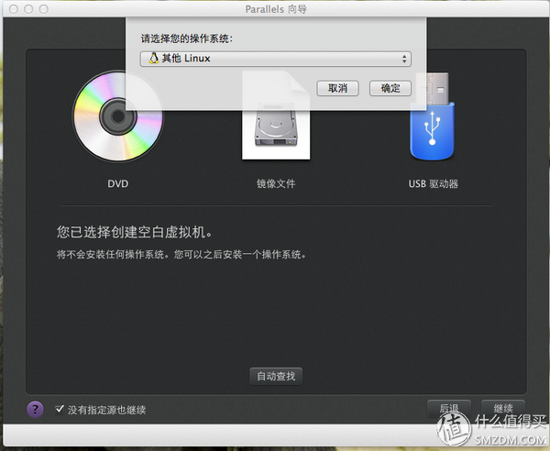选择Linux其它类型，这里给的教程适用于PD9，其它虚拟机软件可以借鉴

4.4 配置虚拟机

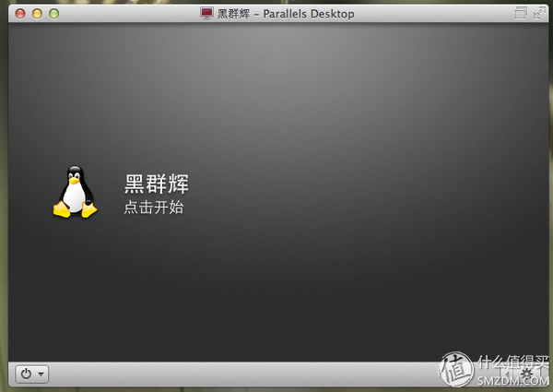

配置虚拟机有几个重点

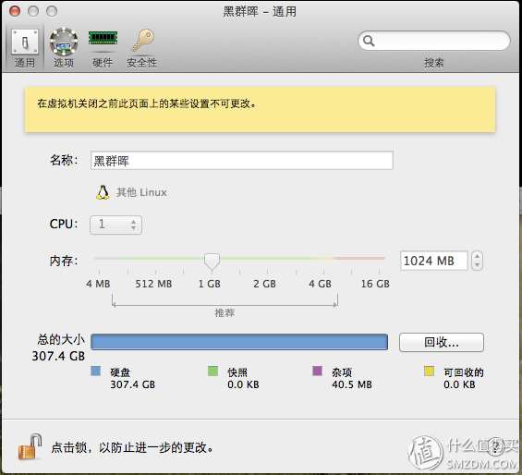内存建议设置1G以上

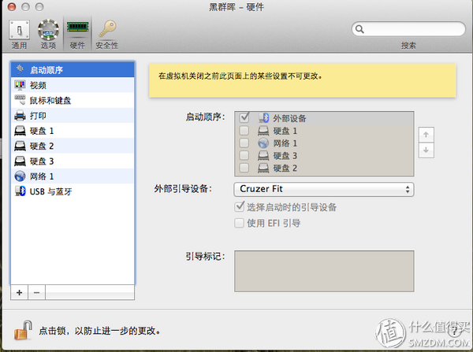

启动盘设置，这个最为关键，决定了成功与否，其它虚拟机方案通常会采用虚拟硬盘作为启动顺序。

PD9设置注意使用外部设备，选择你刚刚制作成功的启动盘。比如我的Cruzer FIT。sandisk的酷豆，只有指甲那么大，专门做启动盘使用。

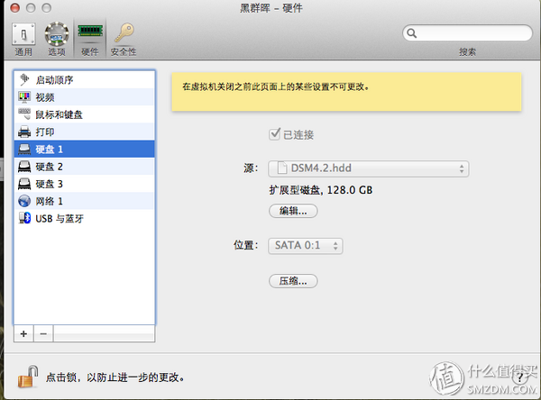

硬盘选择新建虚拟硬盘，此虚拟硬盘可以定位在任何位置，比如我将这个虚拟硬盘放在我的time capsule里面，这样可以充分利用TC空间，降低本机的硬盘消耗。

注意位置选择为SATA

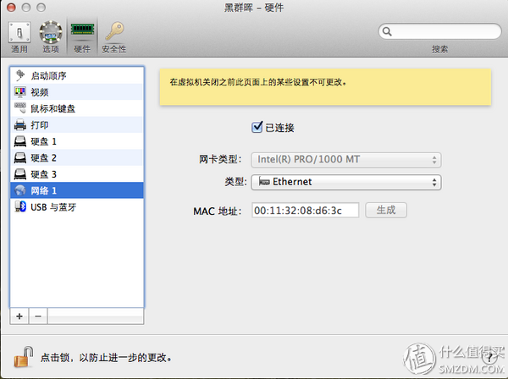

最后这一步设置也很关键，网络类型要选择桥接，并且需要输入以上的MAC地址。

4.5 安装黑群晖

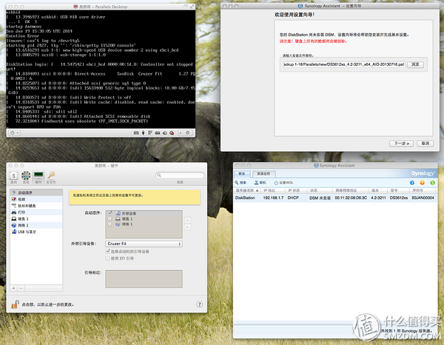插上启动盘，启动虚拟机。这个时候可以看到黑群晖界面各种代码。安装群晖助手（官网可下），点击搜索，成功发现一台未设置的群晖。

右击选择安装，浏览到下载的.pat文件。

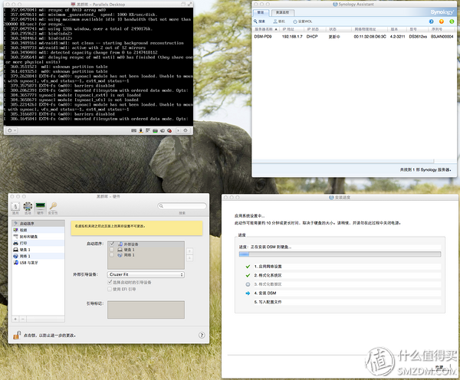

下一步，进入安装界面。欣喜万分啊！！！

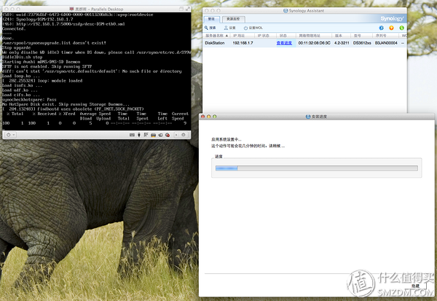

安装完毕之后，记住关闭群晖助手。重新启动黑群晖，如果出现22错误，记得重新制作启动盘即可。

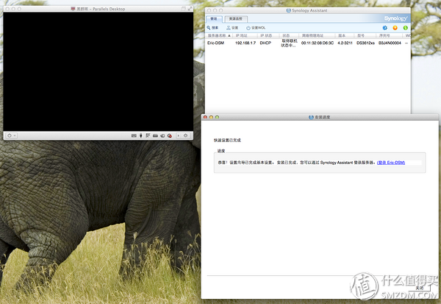重启之后，再打开群晖助手，进行设置。设置完毕之后退出群晖助手即可。

这个时候你的黑群晖已经成功设置了！！！

4.6 体验黑群晖

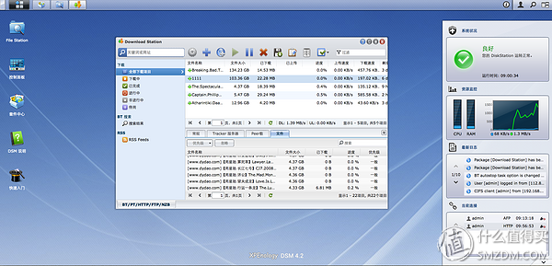

好吧，畅快的进入黑群晖吧，浏览器输入ip地址即可。进入之后安装各种套件，比如nas最强下载套件，各种协议通杀啊！

当然我主要还是用来下PT。慢速毫无疑问。

4.7 增加数据盘

简单设置之后，发现自己实在是井底之蛙，如此强大的nas系统，竟然今日才得以一见，实在汗颜。

立马将原来服役的2T goflex home 全盘格式化，并添加两个850G的HDD虚拟硬盘，挂载到黑群晖作为数据仓储中心。

虚拟两个850G文件是为了今后方便数据转移，在群晖里面组了RAID 0.

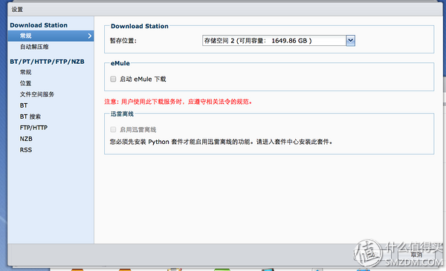

添加了新的盘之后，要注意在download station里面一定要重新设置缓存位置！避免出现磁盘空间不够的尴尬。

搞定之后，又通过AFP挂载到OS X, 开启软件测raid 0的速度：

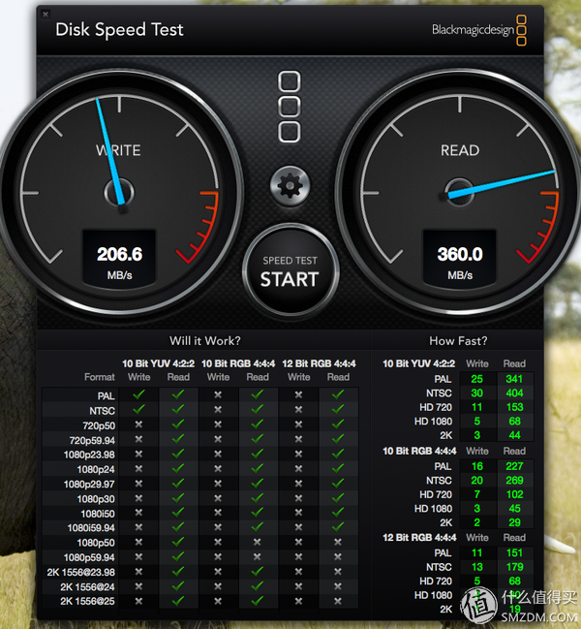

这是什么情况，这是bug吗？  这个盘的物理位置可是在goflex home里面啊，为何读写速度如此惊人？原来goflex home写入只有30M，读取70M

4.8 其它  
局域网内各种设备访问，畅快无比，丝丝如画，没有感受到任何不快

值友们，还在等什么，利用起各种平台的虚拟机VBOX, VM, Hyper-v，畅快地享受起来吧。

~~~~~~~~~~~~~~~~~~~~~~~~~~~~~~~~~~~~~~~~~~~~~~~~~~~~~~~~~~~~~~~~~~~

5. HTPC篇 -- 物尽其用如何少得了这项功能 XBMC

首先不得不感叹OS X10.9 Mavericks系统的良心升级，各种划时代升级，操作系统这次却完全免费。

利用mac mini来实现HTPC功能，且看电影的时候不影响其它工作，就是利用的10.9的多屏显示功能。

我的mac Mini放在卧室，这样可以非常方便利用多屏显示在卧室电视机屏幕运行XBMC。

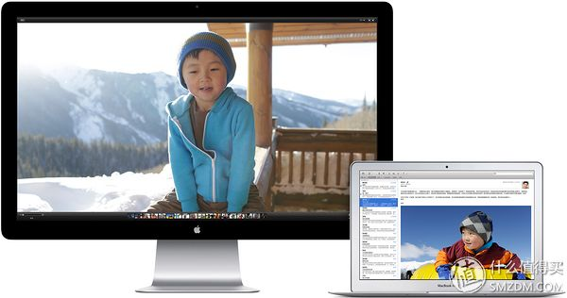

你可以在每台显示器上全屏运行 app （直接拿苹果官网的图啦）

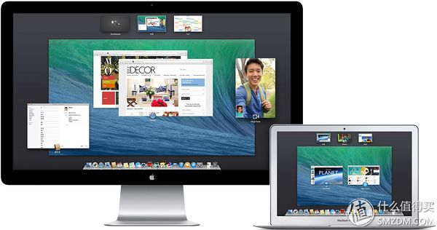

进入 Mission Control，查看每台显示器正在运行的任务，只需在不同显示器之间拖拽 app 缩略图即可定制你的视图。

更强的在下面，如果我在客厅，那该怎么办？总不能拖一根十几米长的HDMI线到客厅投影仪和电视机吧。。。

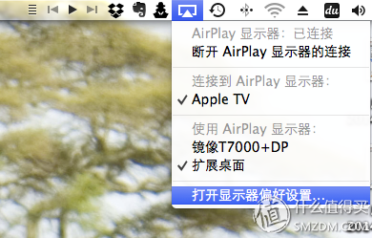

其实利用Apple tv 即可轻易的将电视和投影扩展为第二桌面

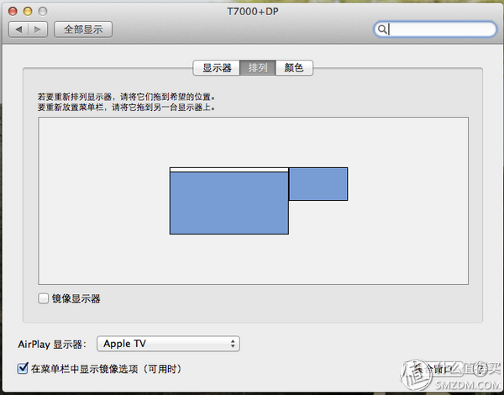经过实际使用，效果很棒。在手机上下载一个xbmc遥控器就可以直接控制xbmc。

非常方便。还有什么htpc比这个更好。

~~~~~~~~~~~~~~~~~~~~~~~~~~~~~~~~~~~~~~~~~~~~~~~~~~~~~~~~~~~~~~~~~~~

6. 视频监控篇 -- 怎么样可以不用购买网络摄像头却同样实现安防监控功能

（待续）

不知不觉已经写了4个小时，接下来的监控经验和总结还是放到下一篇经验较为妥当。

欢迎各位值友指正，这样在总结里面也好一并回应。